Miércoles
24
de Marzo

Segundo de Primaria
Conocimiento del Medio

Actividades recreativas del lugar donde vivo

Aprendizaje esperado: Describe cambios y permanencias en los juegos, las actividades recreativas y los sitios donde se realizan.

Énfasis: Reconoce las actividades recreativas que realizan las personas del lugar donde viven.

¿Qué vamos a aprender?

Reflexionarás sobre las actividades recreativas, pues seguramente cerca del lugar donde vives hay espacios donde se llevan a cabo. Aunque por ahora estamos resguardados en casa para protegernos, algunas de estas actividades se siguen realizando desde casa.

Continúan cuidándote, para que pronto puedas regresar a las escuelas y a realizar las actividades recreativas en otros lugares como parques o plazas.

¿Recuerdas qué son las actividades recreativas?

Lee en la sección de “mis nuevas palabras”, lo que significa actividad recreativa.

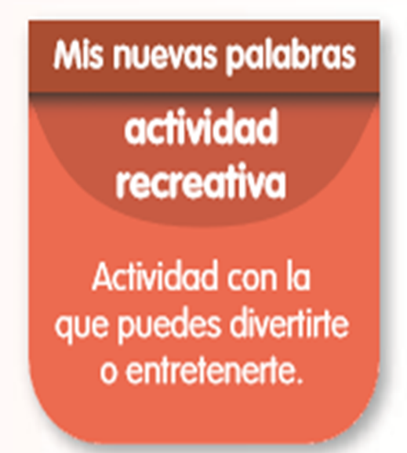
https://libros.conaliteg.gob.mx/20/P2COA.htm?#page/125

Las actividades recreativas son aquellas que realizas para divertirte o entretenerte; te ayudan a aprender nuevas cosas, desarrollar habilidades y sobre todo a sentirte bien al realizarlas.

En esta sesión descubrirás que todas las personas, no solo las niñas y los niños, realizan diferentes tipos de actividades recreativas.

Este tema es muy importante, ya que podrás aprender o pensar en actividades que puedas realizar desde casa con tu familia.

¿Qué pasaría si solo nos dedicáramos a estudiar o trabajar? ¿Te imaginas que las personas desde que se levantan hasta que se duermen solo hicieran actividades para cumplir sus responsabilidades? Es decir, solo trabajar o estudiar.

Seguramente sería muy aburrido y cada vez nos costaría más cumplir con nuestras responsabilidades.

Observa el siguiente video, en donde de manera divertida te comunican lo importante que son para todas las personas, las actividades recreativas.

- Ejercitarse.
https://www.youtube.com/watch?v=l_RmiHhOAec

¿Qué es lo que le pasa a Alan en el video?

Seguramente al igual que Alan, habrá veces en las que sientas la necesidad de moverme, hacer algo diferente para divertirte o para aprender nuevas cosas; por ejemplo, tocar algún instrumento musical o bailar.

¿Qué hacemos?

Todas las personas necesitan trabajar, estudiar y divertirse realizando actividades recreativas.

Para continuar la sesión, abre tú libro de Conocimiento del medio, en la página 125.

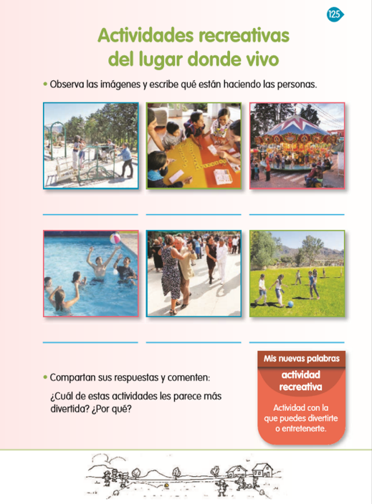
https://libros.conaliteg.gob.mx/20/P2COA.htm?#page/125

¿Qué observas en las imágenes?

En ellas puedes observar a varias personas realizando diferentes actividades, por ejemplo, se observan unos niños que están jugando fútbol y un juego de mesa.

Afina un poco más tu sentido de la vista y observa si todas las personas que encuentran en las imágenes tienen la misma edad.
¿Qué pudiste identificar?

En las imágenes también se pueden ver personas mayores bailando y unos jóvenes jugando en la alberca.
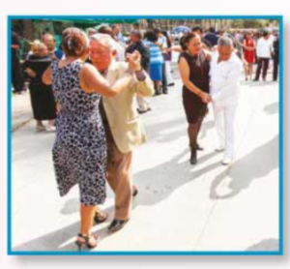

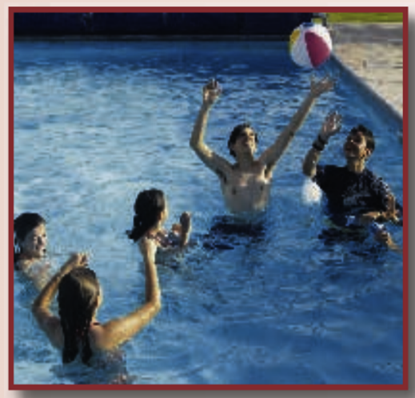

Esto te lleva a la primera característica de las actividades recreativas, la cual es, que no hay edad para practicarlas; a veces se cree que sólo las realizan las niñas y los niños, pero no es así, las llevan a cabo todas las personas, sin importar su edad, si son mujeres u hombres, todas las personas pueden y deberían realizarlas.

Otra característica de las actividades recreativas es que se pueden llevar a cabo en lugares o momentos especiales; por ejemplo, en tu libro, si observas con atención, podrás descubrir que los lugares de las imágenes son especiales.

Los espacios son diferentes, algunos son al aire libre y otros son en un lugar como si fuera una biblioteca o salón.

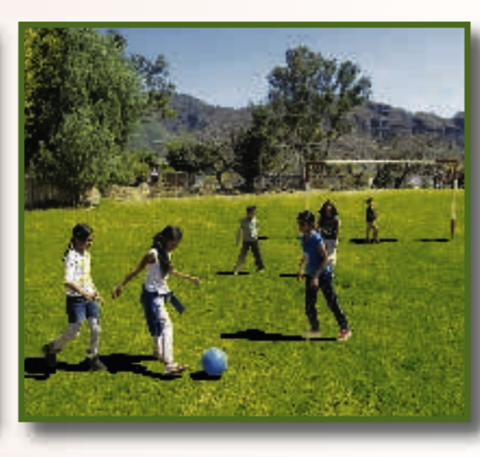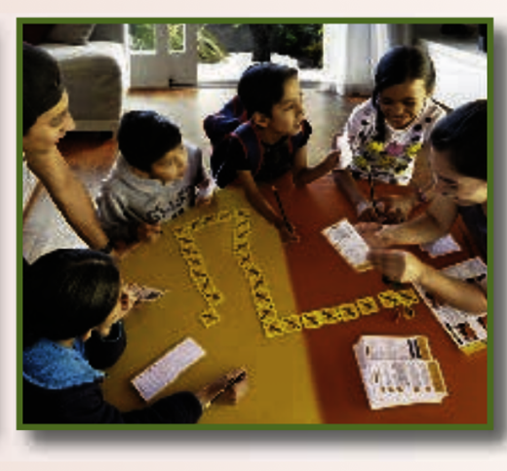

Observa las siguientes imágenes e identifica cómo se divierten las niñas y los niños.

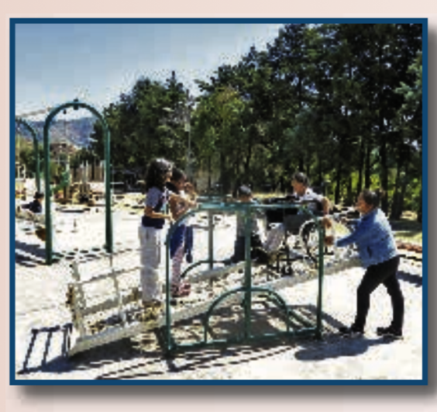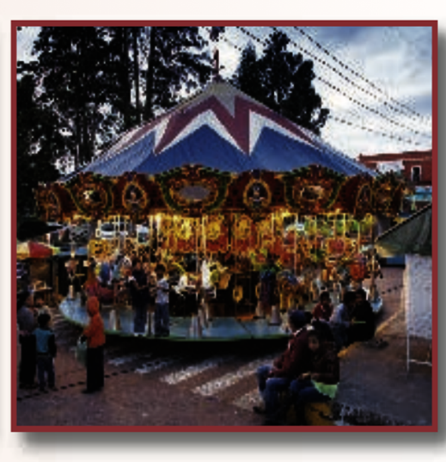

En la feria o en el parque, de igual forma puedes ver que las niñas y los niños la pasan muy bien, aunque el lugar es totalmente diferente.

Con lo que acabas de reflexionar, puedes trabajar la página 125 de tú libro de Conocimiento del medio.

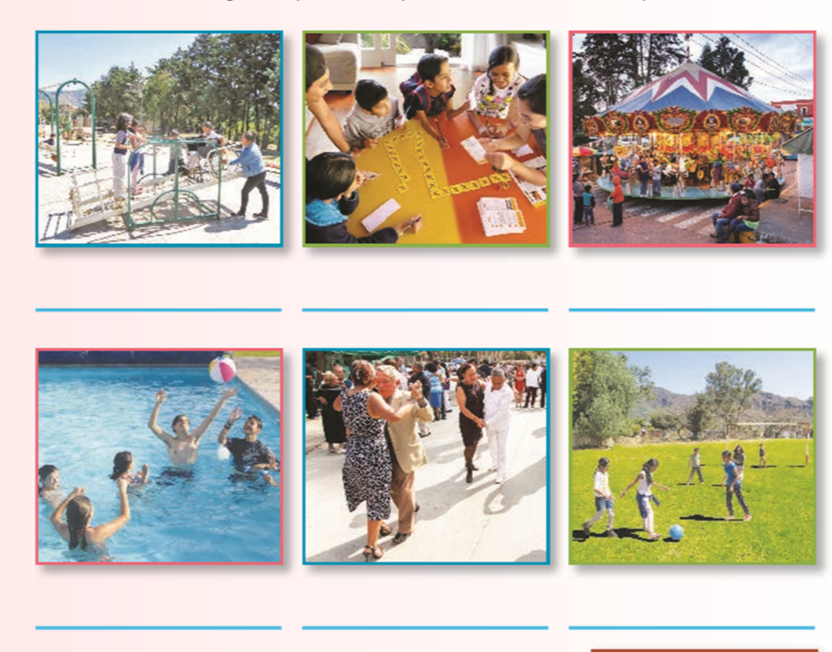
https://libros.conaliteg.gob.mx/20/P2COA.htm?#page/125

Pon mucha atención a las indicaciones. Las imágenes que observas son las mismas que reflexionaste anteriormente, ahora se trata de escribir sobre la línea de abajo, lo que están haciendo las personas.

Para poder realizar una actividad recreativa necesitas hacerlo en espacios adecuados para ello; por ejemplo, en la clase pasada viste que para volar un papalote necesitas un espacio al aire libre, sin ninguna barrera que te impida volarlo.

Ahora que ves las imágenes, sabes que para nadar necesitas ir a un espacio adecuado para hacerlo, puede ser una alberca o un río que sea seguro.

Las actividades recreativas son muy divertidas y para poder aprovecharlas necesitamos hacerlas en espacios adecuados. Imagínate si quisieras practicar la danza o el baile ¿Lo podrías hacer en un lugar donde el piso no esté parejo? En el caso de querer practicar ajedrez ¿podrías hacerlo en un espacio donde hay muchas distracciones?

He aquí la importancia de realizar las actividades recreativas en los lugares adecuados.

Las actividades recreativas son divertidas y seguramente cerca de donde vives hay lugares donde se llevan a cabo, puede ser en una biblioteca, un gimnasio, un centro deportivo, un lugar amplio, un parque o un espacio cultural.

En estos momentos estamos cuidándonos y guardando sana distancia, y quizá no todos los lugares están abiertos, pero en casa puedes pasar momentos recreativos con tu familia.

Y tú ¿realizas actividades recreativas? ¿Cuáles?

Las actividades recreativas también dependen del lugar donde vives, ya que puede haber parques, cines, ferias, plazas, jardines o lugares donde se realizan diferentes actividades recreativas. Pero también hay lugares que no cuentan con estos espacios, sin embargo, también se pueden realizar una diversidad de actividades.

Conocerás un lugar donde se realizan actividades recreativas muy particulares. Observa el siguiente video.

- Purépechas, cantos y bailes.
https://www.youtube.com/watch?v=eGdxNLLlzLA

En esta comunidad purépecha, también disfrutan de realizan actividades recreativas. A ellos les gusta bailar la danza de los viejitos y lo han aprendido en un lugar especial, donde les enseñaron a practicar sus movimientos. También las personas que bordan los trajes para esa danza, es muy probable que lo hayan hecho en un espacio adecuado, para poder aprender las diferentes técnicas y posteriormente irlas perfeccionando. Estas actividades las disfrutan, los hacen sentirse bien, desarrollan habilidades y aprenden cosas nuevas. Todo eso es lo que pasa cuando realizas una actividad recreativa.

Las actividades recreativas pueden ser físicas o deportivas, artísticas, ecológicas y literarias, la verdad es que hay tantas actividades como gustos de las personas. Por ejemplo, al norte de nuestro país, en el Estado de Baja California, en la ciudad de Mexicali encontramos al pintor Eduardo Auyón, el cual tiene una actividad peculiar, que practica desde hace varios años. Observa el siguiente video, para conocer la actividad que realiza.

- El señor Auyón y su mano mágica.
https://ventanaamicomunidad.org/V/GJTxFrFn

Este video te demuestra lo que revisaste en la sesión, en donde a cualquier edad se puede practicar alguna actividad recreativa; en este caso artístico como la pintura. ¿Te diste cuenta con qué facilidad realiza un caballo?

Recuerda que las actividades recreativas las puedes realizar en lugares adecuados, aunque ahorita estas en casa resguardándote, puedes practicar alguna actividad. Quizá un familiar puede enseñarte a jugar ajedrez, a bailar un tipo de ritmo especial, a dibujar o hacer algún ejercicio como karate o yoga.

Busca alguna actividad recreativa para realizarla en familia y cuando regresemos a la normalidad, busca un lugar donde puedan realizarla de mejor manera.

No olvides que las actividades recreativas pueden ser físicas o deportivas, artísticas, ecológicas y literarias y que, puedes realizar las que más te diviertan.

Antes de concluir esta sesión, dibuja en la página 126, alguna actividad recreativa del lugar dónde vives

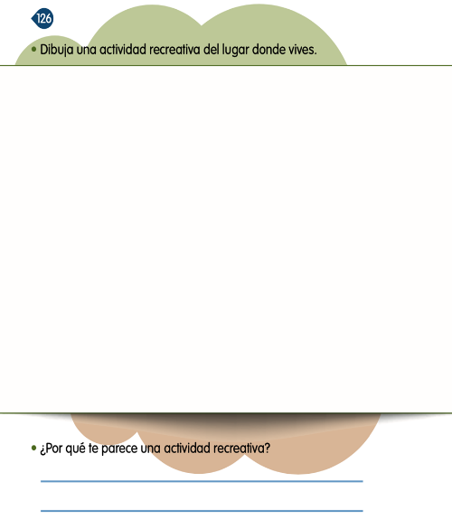
https://libros.conaliteg.gob.mx/20/P2COA.htm?#page/126

Cuando acabes responden lo siguiente ¿Por qué te parece una actividad recreativa?

En esta sesión has aprendido que:

- Existen actividades divertidas y entretenidas que puedes realizar, las cuales reciben el nombre de: actividades recreativas.
- Estas actividades las puedes realizar a cualquier edad.
- Que hay lugares específicos para realizar cada una de ellas.
- Que as puedes realizar dentro o fuera de casa.
- Y que las actividades recreativas pueden ser: físicas o deportivas, artísticas, ecológicas y literarias.

El Reto de Hoy:

Identifica cuál o cuáles son las actividades recreativas de tu familia. Después comparte esta información con una amiga o amigo.

Si te es posible consulta otros libros y comenta el tema de hoy con tu familia. Si tienes la fortuna de hablar una lengua indígena aprovecha también este momento para practicarla y platica con tu familia en tu lengua materna.

¡Buen trabajo!

Gracias por tu esfuerzo.

Para saber más:
Lecturas

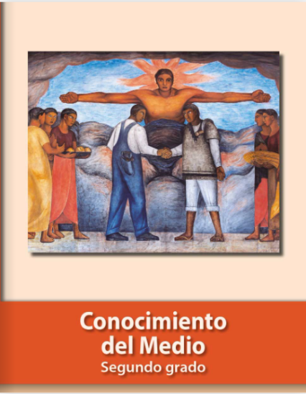
https://libros.conaliteg.gob.mx/P2COA.htm

